:

Ansökan: Sjukdomsförebyggande
utvecklingsuppdrag i primärvården
Foto: Nicklas Blom/bildbanken.se

Medel för 2021-22 års utvecklingsuppdrag kan sökas för:
Att upprätta en handlingsplan för levnadsvanearbetet (tobak, alkohol, fysisk aktivitet och/eller goda matvanor enligt Socialstyrelsens riktlinjer Prevention och behandling av ohälsosamma levnadsvanor) och påbörja arbetet i ordinarie verksamhet. Dokumentering i levnadsvanemallen i COSMIC ska följas.

Till ansökan fyll i framsida, del 1 och 2 (av 3) i detta dokument (Kryssfrågorna. Mer utförligt görs under utvecklingsuppdragstiden). I och med det har ni gjort en nulägeskartläggning som kommer att ligga till grund för ert utvecklingsuppdrag med handlingsplan och uppföljning.

Hälsocentral:

Kontaktperson/Ansvarig:

Kontaktuppgifter (e-mail, telefonnummer):

Handlingsplan för sjukdomsförebyggande arbete med levnadsvanor

Del 1
Socialstyrelsens nationella riktlinjer för prevention och behandling vid ohälsosamma levnadsvanor (tobak, alkohol, fysisk aktivitet och goda matvanor) lanserades 2010 och reviderades 2018. Detta arbetsstöd är utdraget från SKLs (Sveriges kommuner och landsting) skrift för framgångsfaktorer för implementering av prevention och behandling vid ohälsosamma levnadsvanor som implementeringshjälp. För hur vi bäst kan arbeta enligt riktlinjerna.

Lokala rutiner/handlingsplaner för patientflöden, arbetssätt och dokumentation behövs som stödjer samverkan mellan olika professioner och vårdnivåer. De omfattar när, av vem och hur levnadsvanor bör uppmärksammas, kunskap om var personer med ohälsosamma levnadsvanor kan erbjudas stöd lokalt eller vart patienter kan remitteras om stöd inte kan erbjudas i den egna verksamheten. Även dokumentation av levnadsvanor och verktyg för att utvärdera och systematiskt förbättra ingår i rutinerna. /SKL

Nuläge
- För att ett långsiktigt och hållbart implementeringsarbete ska kunna påbörjas behövs en nulägeskartläggning göras. Levnadsvanearbetet är inget eget arbetsområde utan ingår brett i flera olika områden.

Hur ser det ut på er HC?
Fyll i dokumentet Patientflöde och bifoga med ansökan. Det kan bli så att ni inte kan svara på alla frågor i patientflödesdokumentet och det är okey. Målet med utvecklingsuppdragstiden är att hitta de svar som behövs. Då med dokumentet som grund.

- Andra frågor

 | Ja | Nej
- Enhetschefen har fortlöpande dialog med medarbetarna kring enhetens resultat, och diskussion förs kring förbättringsmöjligheter kopplat till uppföljning och återkoppling av resultat.

Det finns en tydlig struktur för dokumentation av levnadsvanor i patientjournalen (i levnadsvanemallen i COSMIC).

 | Ja | Nej
Medarbetarna har kunskap, kompetens och resurser för att arbeta med ohälsosamma levnadsvanor enligt Socialstyrelsens riktlinjer.

- Om ja, hur säkrar vårdenheten att medarbetare och verksamheten har den kompetens
Skriv text här

- som behövs?

- Om nej, vad saknas?
Tobak
Tobaksavvänjarutbildning

Allmän tobaksinformation
Alkohol

Allmän alkoholinformation

Fysisk aktivitet
FaR utbildning
Allmän fysisk aktivitetsinformation

Goda matvanor

Utbildning för att klara kvalificerat rådgivande samtal enl Socialstyrelsens rekommenderade nivåer
Allmän information om goda matvanor

Annan utbildning/information

Information om innehåll av Socialstyrelsens riktlinjer för prevention och
behandling av ohälsosamma levnadsvanor

Dokumentationsutbildning i Levnadsvanemall COSMIC
MI (motiverande samtal) grundutbildning

MI (motiverande samtal) fortsättningsutbildning

- Övrigt
Hur ser rutinerna ut på vårdenheten kring när nya/uppdaterade riktlinjer implementeras?
Skriv text här

Del 2
Kryssa i vilka levnadsvanor som ni väljer att upprätta handlingsplan/er för levnadsvanearbetet under utvecklingsuppdragstiden:

Tobak

Alkohol

Fysisk aktivitet

Goda matvanor

Resursåtgång
Ange det belopp som ni bedömer behövs för utvecklingsuppdraget och vad pengarna behöver gå till.
Skriv er text här:

Del 3

Arbete av genomförandet av ny handlingsplan
Nu har ni en nulägesbild av vad som finns och inte finns på er enhet samt fått en ”bild” av vad som saknas. Det finns lite olika metoder och verktyg att använda sig utav. Här är ett urval:

Struktur: Att utse vem gör och ansvarar för vad. Vad börjar vi med? I vilken ordning tar vi det? Hur ser tidsplaneringen ut, när lägger vi mellanuppföljningar så vi vet att vi är på rätt väg? Hur gör vi det?
Genomförande: Hur ser patientflödet ut idag för levnadsvanorna? Vilken profession/er kommer arbetet att beröra? Utöka?
Aug | Sept | Okt | Nov | Dec | Jan-20 | Febr | Mars | Apr | Maj
Tidsplan upplägg

Uppföljning/utvärdering: Göra om nulägesbeskrivningen, har något ändrats? Om inte varför och vad kan vi göra åt det? Är den nya handlingsplanen nedskriven, dokumenterad och beslutad? Om så, när följs den upp? Är den lätt att hitta för nyanställda?

”Verktyg” och manualer

Socialstyrelsens riktlinjer för prevention och behandling vid ohälsosamma levnadsvanor
- www.socialstyrelsen.se under Nationella riktlinjer och Levnadsvanor
- Region Jämtland Härjedalen har sammanfattat de viktigaste riktlinjerna samt vilka rekommendationer som gäller till respektive. Se manualen ”Manual Levnadsvanearbete i Region JH” (finns i Centuri).

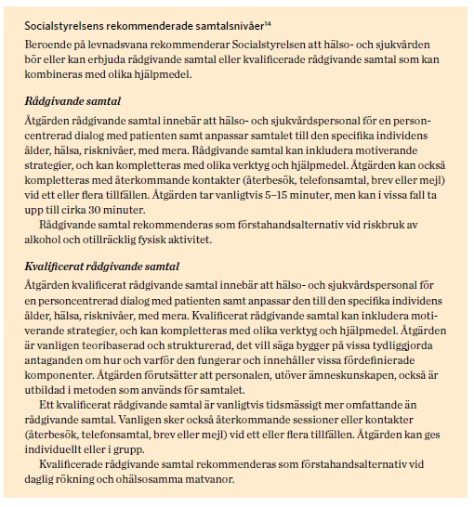

Dokumentation i COSMIC
- Region Jämtland Härjedalen har sammanfattat i en manual hur levnadsvanearbetet ska dokumenteras. Se ”Manual för dokumentation av levnadsvanor i COSMIC” (finns i Centuri). Finns även utförligare för respektive levnadsvana.

Utbildningsinsatser
- Folkhälsoenheten tillhandahåller viss utbildning för personal inom de fyra levnadsvanorna, se utbildningsbehov i del 1. För vidare kontakt se www.regionjh.se/folkhalsa under kontakt.
- I manualen ”Manual Levnadsvanearbete i Region JH” (i Centuri) finns förslag på utbildningar och informationsställen för mer info i respektive levnadsvana. I manualen finns även förslag på hänvisning för patient för mer information.

